附件：
重庆市学生资助管理系统操作手册 - 学生
1.在浏览器打开系统链接（https://xs.cqxszz.org.cn/#/），按提示输入账号密码（本人身份证号码为用户名、身份证号码后6位数字为初始密码），点击【登录】进入服务条款页面，点击【我已阅读并同意服务条款】和【确定】，即可进入系统。
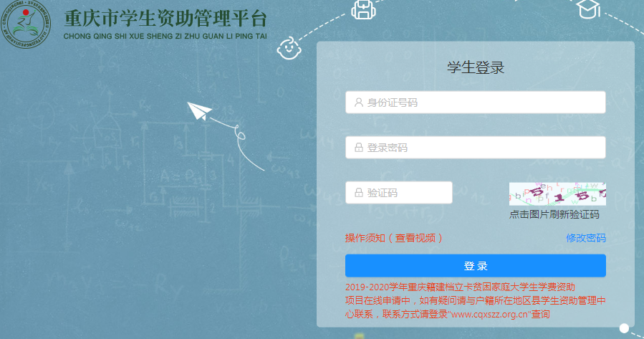
2.登录成功后进入我的资助，点击2020-2021学年重庆籍建档立卡贫困大学生学费资助或2019年高职扩招学生补报2019-2020年重庆籍建档立卡大学生学费资助。

3.项目申请提交资料。上传本人身份证正反面照片，填写学费标准和手机号码，点击提交申请即可。注意：从19年开始重庆市内高校学生不需要提供在校就读及学费标准证明。
